Prometheus+Grafana+node_exporter监控minio

1概述
在部署分布式minio服务时，非常有必要对运行minio的每台服务器进行监控，本文讲述的是如何利用Prometheus+Grafana+node_exporter实现对minio服务的监控。
Prometheus是由SoundCloud开发的开源监控报警系统和时序列数据库，可以理解为一个数据库+数据抓取工具，工具从各处抓来统一的数据，放入prometheus这一个时间序列数据库中。
Grafana可以理解为一个展示工具，支持多种不同的时序数据库数据源，Grafana对每种数据源提供不同的查询方法，而且能很好的支持每种数据源的特性。可以以不同的形式展示数据源中的数据。本文中的数据源是Prometheus数据库里面的数据。
node_exporter是要运行在每台服务器上的，它的作用是可以向Prometheus提供服务器的各种基础数据，例如：CPU负载、内存负载、硬盘容量等等。
本文结合实际例子进行讲述，现在有4台服务器运行分布式minio系统：192.168.10.61、192.168.10.62、192.168.10.63、192.168.10.64。
Prometheus+Grafana+node_exporter部署框架如下图：

192.168.10.61
Grafana

192.168.10.61
Prometheus

192.168.10.64
Node_exporter
192.168.10.63
Node_exporter
192.168.10.62
Node_exporter
192.168.10.61
Node_exporter

    - 需要在每台minio服务器上部署node_exporter,因为需要监控每台minio服务器。
    - Prometheus和Grafana不一定必须部署在同一台服务器上，也部署在这4台minio服务器之外的服务器。

2安装node_exporter

2.1下载node_exporter
在github上下载node_exporter，或者直接利用下面的命令进行下载。本文档所在目录已存放实验使用安装包(node_exporter-0.16.0.linux-amd64.tar.gz)
wget https://github.com/prometheus/node_exporter/releases/download/v0.16.0/node_exporter-0.16.0.linux-amd64.tar.gz

2.2启动node_exporter
tar zxvf node_exporter-0.16.0.linux-amd64.tar.gz
nohup ./node_exporter &

当运行成功之后，node_exporter默认启用的监听端口是9100（该端口在部署配置Prometheus.yml时会用到）。

3安装部署Prometheus

3.1下载Prometheus
通过官方网页下载链接，选择和操作系统符合的版本下载。本文档所在目录已存放实验使用安装包(prometheus-2.5.0.linux-amd64.tar.gz)。

3.2安装Prometheus
tar zxvf prometheus-2.4.0.linux-amd64.tar.gz
cd prometheus-2.4.0.linux-amd64

3.3配置Prometheus
在启动Prometheus之前，需要根据需求配置prometheus.yml文件。本实验要监控的是①各台服务器上的minio是否还在运行 ②每台服务器的基本负载情况，包括CPU、硬盘、内存。下面对配置文件进行简要解释：
# my global config
global:
scrape_interval: 15s # Set the scrape interval to every 15 seconds. Default is every 1 minute.
evaluation_interval: 15s # Evaluate rules every 15 seconds. The default is every 1 minute.
# scrape_timeout is set to the global default (10s).

# Alertmanager configuration
alerting:
alertmanagers:
- static_configs:
- targets:
# - alertmanager:9093

# Load rules once and periodically evaluate them according to the global 'evaluation_interval'.
rule_files:
# - "first_rules.yml"
# - "second_rules.yml"

# A scrape configuration containing exactly one endpoint to scrape:
# Here it's Prometheus itself.
scrape_configs:
# The job name is added as a label `job=<job_name>` to any timeseries scraped from this config.
- job_name: 'minio' #任务名称，-和job_name之间有一个空格
metrics_path: /minio/prometheus/metrics # prometheus抓取数据的端点，这是minio的固定写法，不要改动。

# metrics_path defaults to '/metrics'
# scheme defaults to 'http'.

static_configs:
- targets: ['192.168.10.61:9000','192.168.10.62:9000','192.168.10.63:9000','192.168.10.64:9000'] # prometheus抓取数据的地址，-和targets之间有一个空格

- job_name: "os_basic"
static_configs:
- targets: ['192.168.10.61:9100','192.168.10.62:9100','192.168.10.63:9100','192.168.10.64:9100']
注意：红色字体是对配置项的解释说明，源文件中没有。
上面配置文件中，- job_name: 'minio'是抓取minio相关数据的配置信息，- job_name: "os_basic"是抓取服务器各项负载的配置信息。

3.4启动Prometheus
在配置好prometheus.yml之后，即可启动Prometheus。命令如下：
./prometheus --config.file=prometheus.yml >>Prometheus.log &
运行成功以后，即可建立和各台minio服务器的连接。

3.5验证Prometheus
启动完成之后，即可打开浏览器进行验证，是否成功。在浏览器中输入http:// 192.168.10.61:9090端口,如实验中使用的是192.168.10.61机器，访问界面如下：
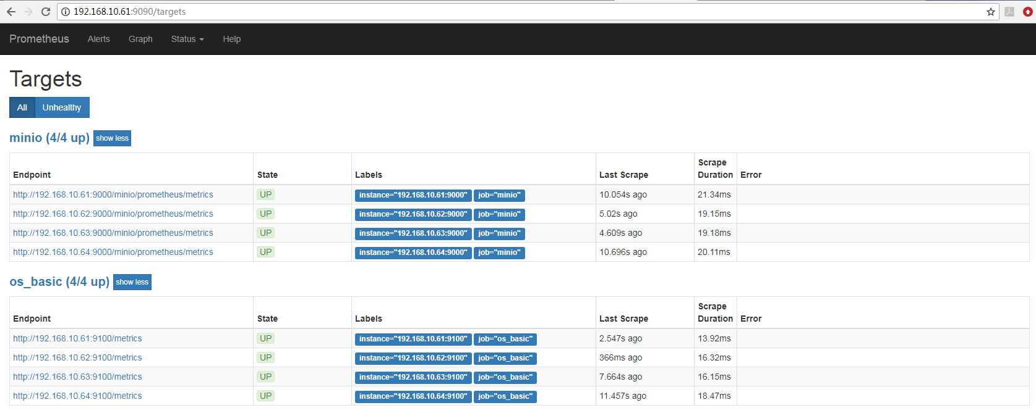
State显示UP即表示成功。

4安装部署Grafana

4.1下载Grafana
通过官方网页下载链接，选择和操作系统符合的版本下载。本文档所在目录已存放实验使用安装包(grafana-5.2.4-1.x86_64.rpm)。

4.2 安装Grafana
用root权限执行以下命令安装，并启动
sudo yum localinstall grafana-5.2.4-1.x86_64.rpm
systemctl start grafana-server

4.3验证Grafana
正常启动Grafana之后，默认启动的端口是3000，在浏览器中输入http://192.168.10.61:3000，默认用户名密码是admin/admin.
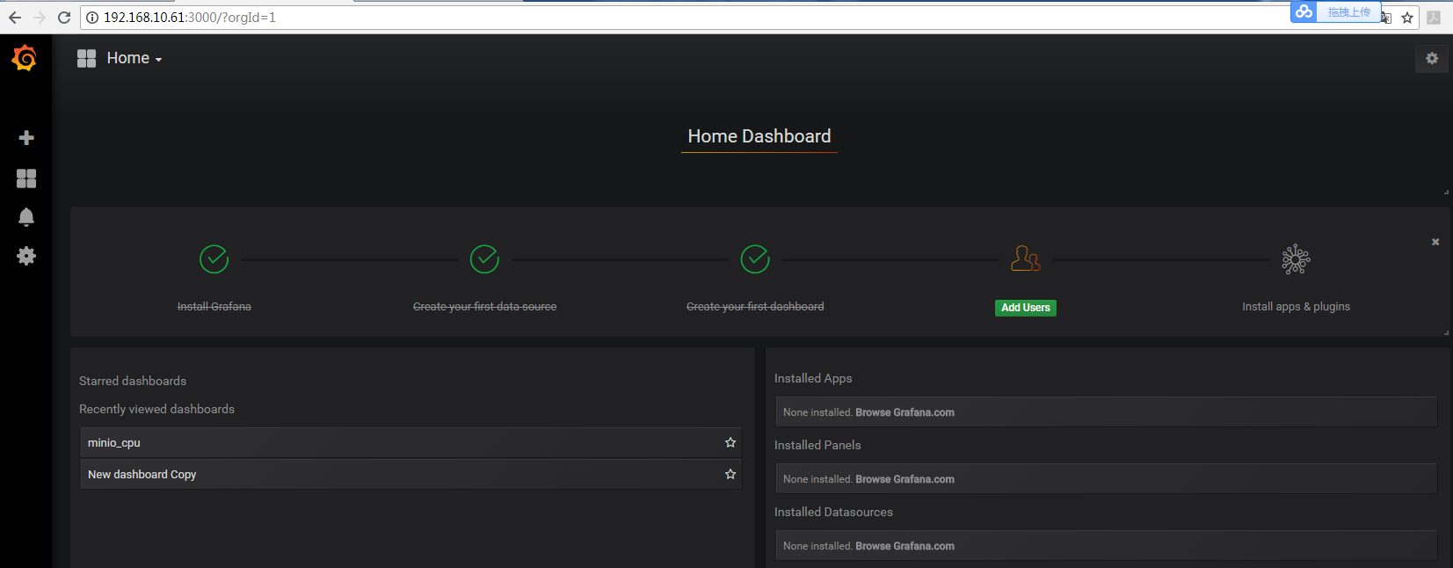

4.4 配置Grafana数据源
下面的配置，是在浏览器上进行操作的。
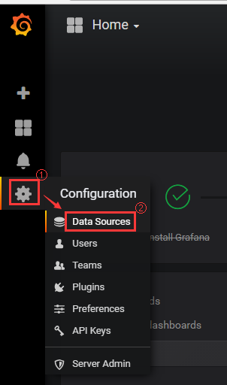
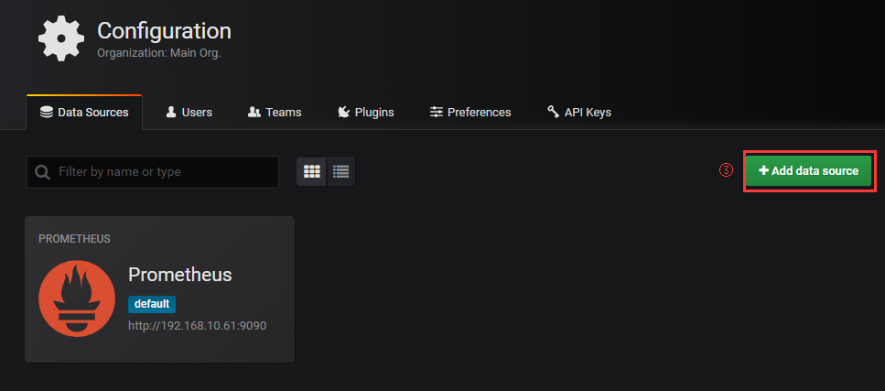
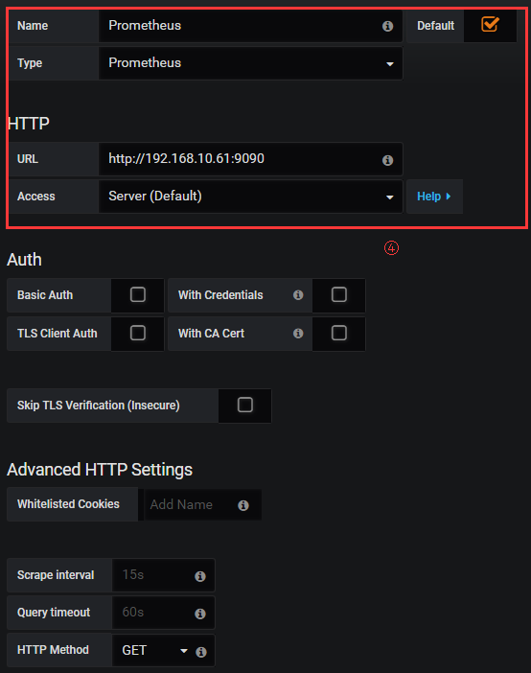
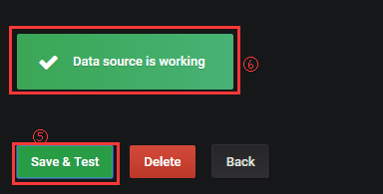
按照上图中的步骤，逐步的配置，最后点击“Save & Test”，如果出现出现第⑥步的提示，则表示配置数据源成功。配置数据源成功，则表示建立Grafana和Prometheus的连接成功。Grafana在界面上要展示的数据，全都通过该数据源进行获取。

5配置Grafana展示界面
上面配置好了Grafana的数据源，下面简述如何配置Grafana展示界面。可以根据需要配置在Grafana上展示的各个监控项。本文主要配置的监控项包括CPU负载、内存使用情况，磁盘使用情况。其实每个监控项的配置步骤完全一样，只是不同的监控项对应不同的监控公式，下面以一个监控项为例，说明配置步骤，其余的配置步骤完全可以按照相同的步骤进行配置。

5.1获取监控公式
如果监控公式不会写，可以从Prometheus的界面上生成获取。在浏览器上输入http://192.168.10.61:9090，按下图步骤进行操作。
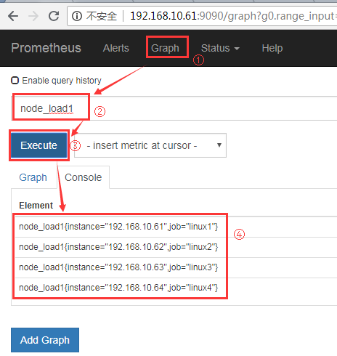
其中第②步中的“node_load1”表示cpu 1分钟负载，点击，即可生成第④步的四条公式，这四条公式是每台服务器1分钟的CPU负载。

每条监控项对应的含义如下：
node_load1：cpu1分钟负载
node_load5：cpu 5分钟负载
node_load15：cpu15分钟负载
node_memory_MemTotal_bytes：内存总量
node_memory_MemFree_bytes：可用内存
node_filesystem_size_bytes： 磁盘总大小
node_filesystem_avail_bytes： 磁盘可用空间
可在第②步的文本框内输入以上监控项，即可获取对应的监控公式。通过node_exporter工具获取服务器信息，都是以node_为前缀。另外，Prometheus还提供了很多函数，具体信息请参考https://prometheus.io/docs/prometheus/latest/querying/functions/

5.2根据监控公式配置Grafana
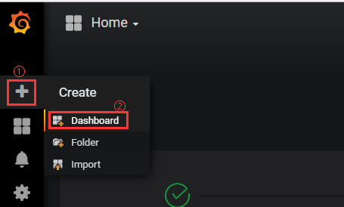
新建一个Dashboard。在本次实验中，只需要创建一个Dashboard即可。

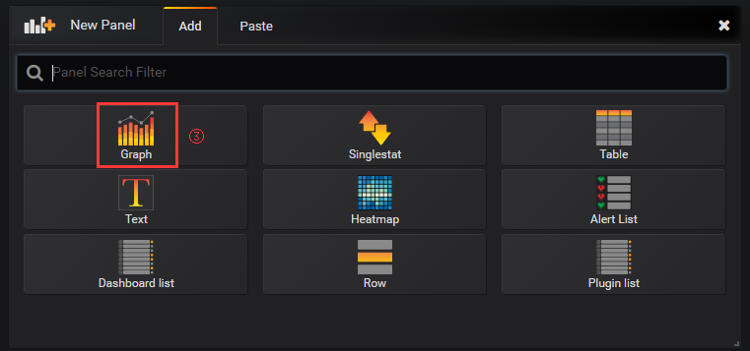
第③步实际上是在一个Dashboard内新建一个Panel，选择的类型是Grahp类型。一个监控项对应一个Panel。比如要监控4台服务器的CPU在1分钟内的负载，则创建一个Panel。
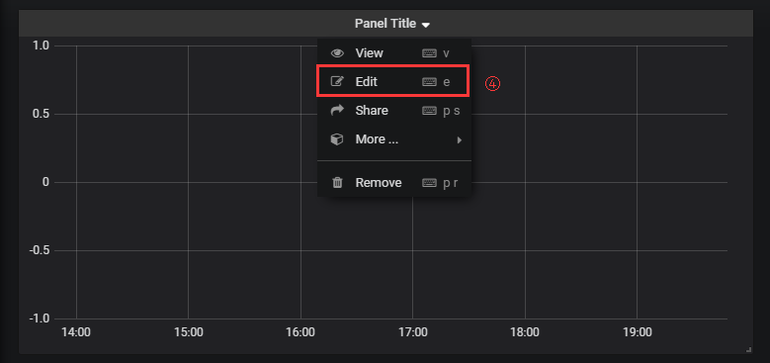
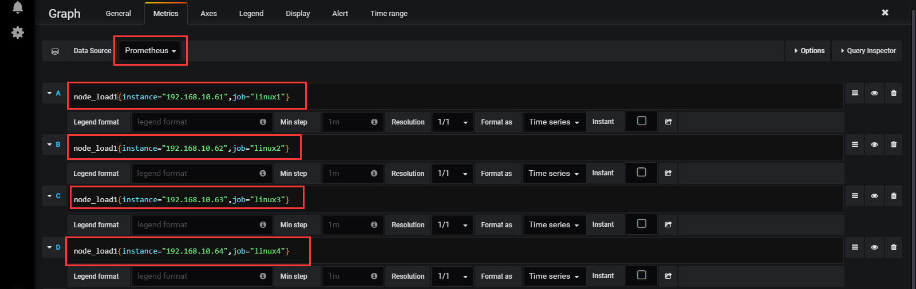
把在Prometheus上生成的4条监控公式依次填入图中个A、B、C、D里面，注意选择数据源为4.3节中配置的数据源 “Prometheus”。

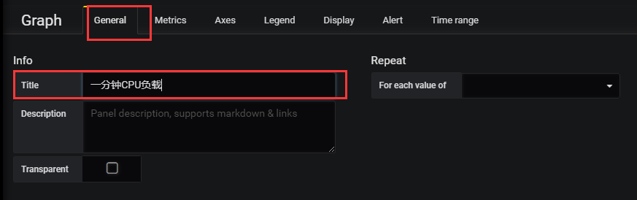
最后点击页面右上侧的保存按钮，即完成创建Dashboard，并在其中创建一个Panel的任务。另外可以点击右上侧的按钮，创建新的panel。

以上就是在Grafana上配置一个监控项的过程，配置其他监控项步骤一样。下图是效果图：
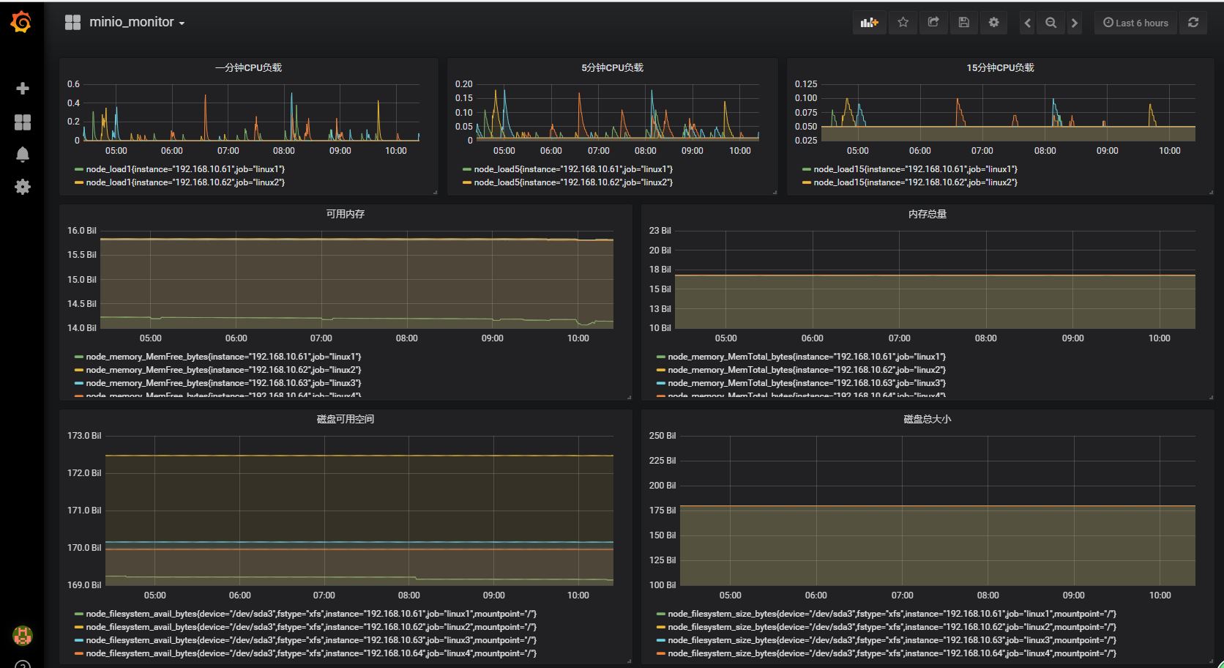

6邮件告警
告警只适用于Grafana v4.0及以上版本。目前只有Graph panel支持告警规则。

6.1告警简介
在Grafana中，告警允许您将规则附加到dashboard panel上。当你保存dashboard时，Grafana将提取设置的规则到一个分离的告警规则上存储并安排他们进行评估。
在graph panel的alert选项卡中，您可以配置应该评估告警规则的频率，以及告警更改状态和触发其通知所需满足的条件。如下图：
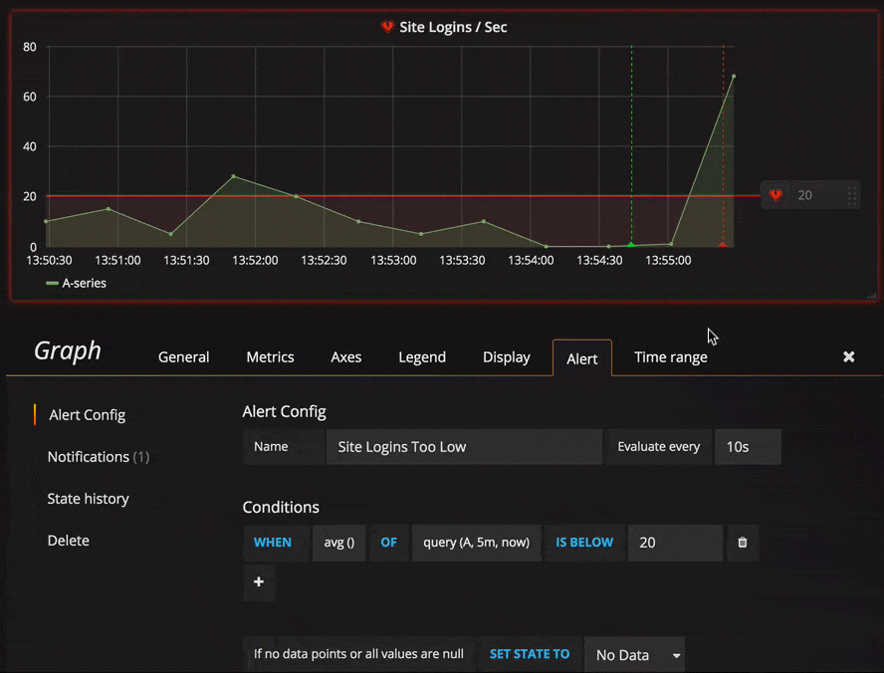

6.2设置配置文件
在Grafana启动之前，需要先修改配置文件“/etc/grafana/grafana.ini”中的“[smtp]”项：
[smtp]
enabled = true #表示启用邮件服务。
host = localhost:25 #默认localhost:25，不用修改。
from_address = wangyouzhan@mesalab.cn #发送告警邮件的邮箱地址
from_name = wyz #发送告警邮件的用户名
注意：上面红色字体是注释，在原配置文件中不存在。
修改好配置文件之后，要启动或者重启Grafana：service grafana-server start或者service grafana-server restart。

6.3创建Notification Channel
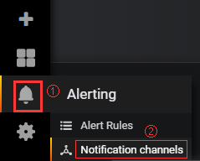
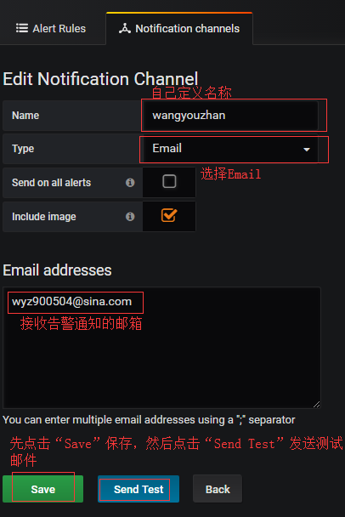
按照上图一次配置，最后正常发送完测试邮件之后，在浏览器上会出现如下提示：

进入接收告警通知的邮箱，会收到如下邮件：
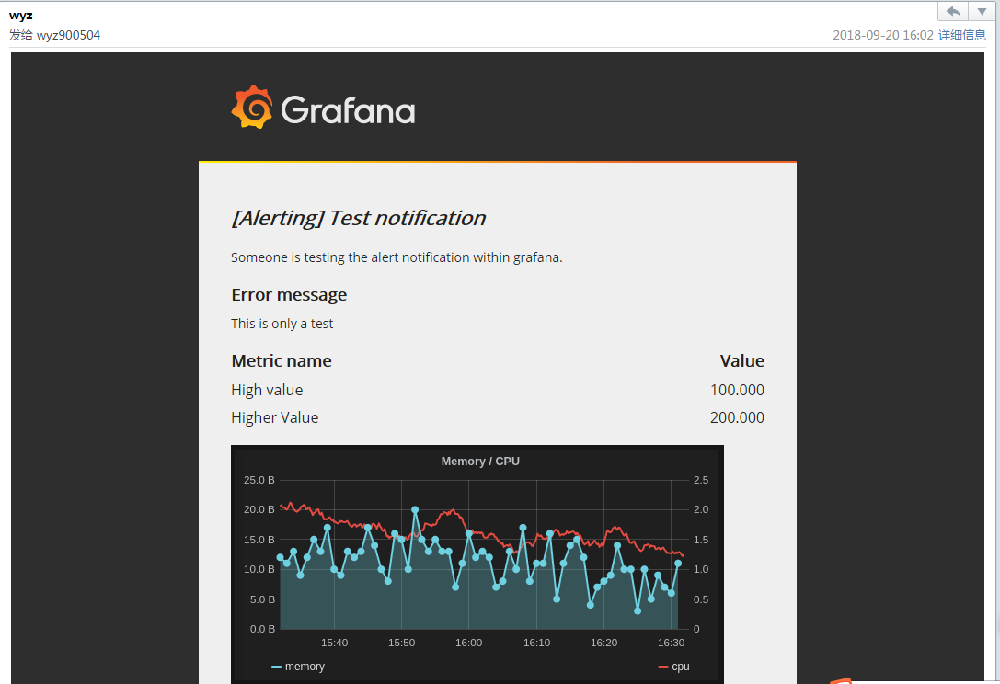
到此，表示成功创建Notification Channel。

6.4在Panel中设置告警规则
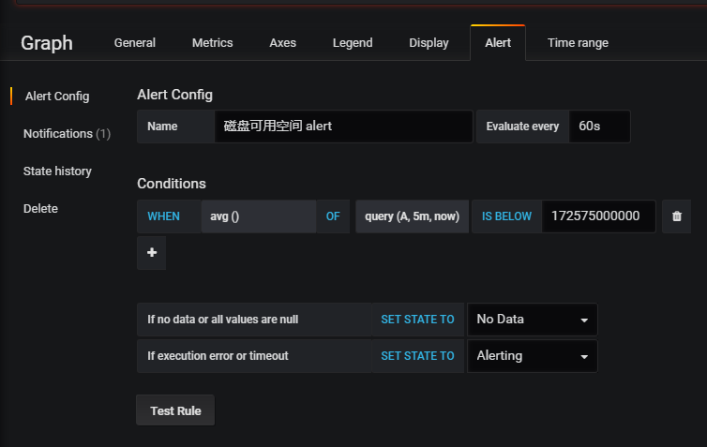
Alert Config
Name：告警规则的名称，由自己定义
Evaluate every：调度程序评估警报规则的频率。
Conditions（以上图中的配置进行讲述）
avg()取平均值的函数。单击可以选择其他的函数。
query(A, 5m, now) 第一个参数A，定义了要从Metrics标签执行什么查询，单击可以选择其他的参数（B、C、D）。后面两个参数定义了时间范围，5m, now表示从5分钟前到现在。你也可以设置成10m, now-2m，表示从10分钟前到2分钟前发时间范围。
IS BELOW 172575000000 定义阈值类型和阈值。您可以点击下面的按钮来更改阈值的类型。“IS BELOW”是阈值类型，单击它可以选择其他的类型。“172575000000”是阈值，可以通过鼠标拖动来确定阈值。如下图：
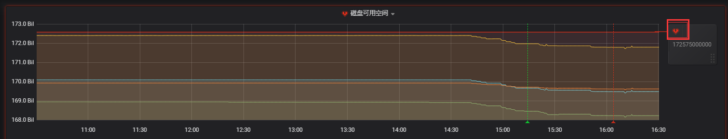
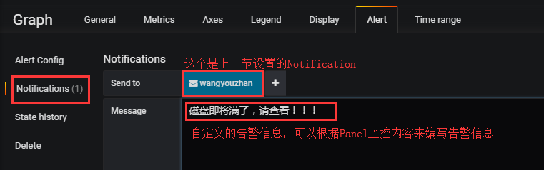
在做完以上配置之后，整个告警配置就已经完成了。如果监控项的值触发了告警规则，就会发送告警邮件：
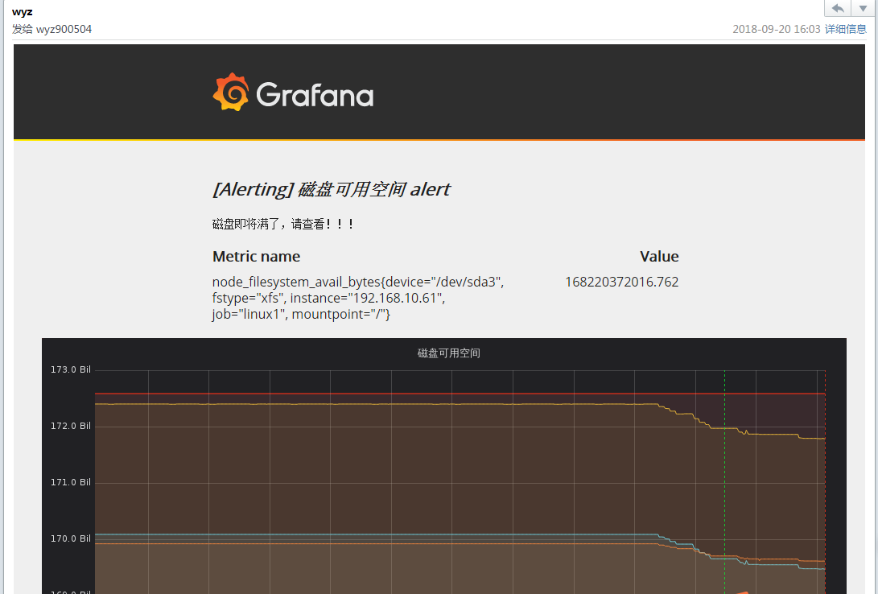

附1：minio监控公式
通过Prometheus监控minio服务时的一些监控公式：
参考https://github.com/minio/cookbook/blob/master/docs/how-to-monitor-minio-with-prometheus.md
- standard go runtime metrics prefixed by go_
- process level metrics prefixed with process_
- prometheus scrap metrics prefixed with promhttp_
- minio_disk_storage_used_bytes : Total byte count of disk storage used by current Minio server instance
- minio_http_requests_duration_seconds_bucket : Cumulative counters for all the request types (HEAD/GET/PUT/POST/DELETE) in different time brackets
- minio_http_requests_duration_seconds_count : Count of current number of observations i.e. total HTTP requests (HEAD/GET/PUT/POST/DELETE)
- minio_http_requests_duration_seconds_sum : Current aggregate time spent servicing all HTTP requests (HEAD/GET/PUT/POST/DELETE) in seconds
- minio_network_received_bytes_total : Total number of bytes received by current Minio server instance
- minio_network_sent_bytes_total : Total number of bytes sent by current Minio server instance
- minio_offline_disks : Total number of offline disks for current Minio server instance
- minio_total_disks : Total number of disks for current Minio server instance
- process_start_time_seconds : Start time of Minio server since unix epoch in seconds
If you're running Minio gateway, disk/storage information is not exposed. Only following metrics are available
- minio_http_requests_duration_seconds_bucket : Cumulative counters for all the request types (HEAD/GET/PUT/POST/DELETE) in different time brackets
- minio_http_requests_duration_seconds_count : Count of current number of observations i.e. total HTTP requests (HEAD/GET/PUT/POST/DELETE)
- minio_http_requests_duration_seconds_sum : Current aggregate time spent servicing all HTTP requests (HEAD/GET/PUT/POST/DELETE) in seconds
- minio_network_received_bytes_total : Total number of bytes received by current Minio server instance
- minio_network_sent_bytes_total : Total number of bytes sent by current Minio server instance
- process_start_time_seconds : Start time of Minio server since unix epoch in seconds
For Minio instances with caching enabled, these additional metrics are available.
- minio_disk_cache_storage_bytes : Total byte count of cache capacity available for current Minio server instance
- minio_disk_cache_storage_free_bytes : Total byte count of free cache available for current Minio server instance

